**Logika wirusowa nr 5**. *Każde rozwiązanie powinno być uzasadnione !*

Zad. 1 W każdym z siedmiu kolejnych lat, zawsze 1.01, rodził się jeden krasnal. Trzy

najmłodsze krasnale mają razem $42$ lata. Ile lat razem mają trzy najstarsze krasnale ?

***W zadaniach: 2. 3. i 4. wykorzystaj zapis pisemny !!!***

Zad. 2 Jakie cyfry kryją się pod literami: $A, B, C, D,$ jeżeli:

$\overline{ABBA}+\overline{ABBA}=\overline{DECB}$?

Zad. 3 W wyniku mnożenia liczby $\overline{ABC} przez 8$ otrzymano czterocyfrową liczbę $\overline{104C}$.

Jakie cyfry kryją się pod literami: $A, B i C ?$

Zad. 4 Cyfry $A, B , C , D$ tworzą liczby: $\overline{ABC} , \overline{ACB}, \overline{176D}$ spełniające warunek:

$\overline{ABC}+ \overline{ACB}=\overline{176D}$. Ile równa jest suma $B+C ?$

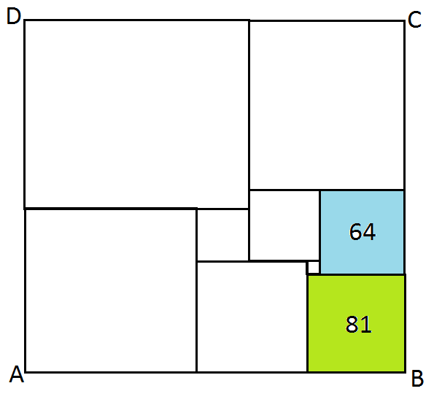Zad. 5 Prostokąt ABCD podzielono na dziewięć

kwadratów.

Pola dwóch z nich równe są $64 i 81.$

Oblicz długość boku AB.

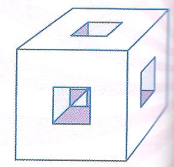

Zad. 36 W sześcianie o krawędzi $3 cm$ wydrążono trzy tunele

o krawędzi $1 cm.$

Jaka jest objętość otrzymanej bryły ?